Правила поведения
Научить ребенка безопасности – задача непростая. Но делать это нужно с самых маленьких лет. Ведь формируется культура безопасности на всю жизнь. Конечно, самое главное при этом – собственный пример родителей. Их безопасное поведение, соблюдение правил, забота, поддержка и защита.

Как научить ребенка безопасности?
Каждому возрасту нужен свой подход. Для малышей - игра лучший способ познания мира. Сгодятся сказки, сказочные герои, чье поведение обязательно нужно обсуждать с малышом, мультики. Можно дать дотронуться до теплой кружки или утюга пальчиком – научить, что такое «горячо». Не достаточно просто запрещать и говорить «нельзя» нужно объяснять почему.
Школьникам постарше – моделировать путь из школы домой, различные ситуации. Проиграть по ролям, что будет делать ваш ребенок, если... Подросткам – давать нужную литературу для раздумий, жизненные примеры и обращение к авторитетам.
Даже взрослому человеку для того, чтобы освежить в памяти какие – то знания необходимо возвращаться к ним примерно через полгода. Поэтому тему безопасности нужно повторять с детьми регулярно.

Как оказать первую помощь пострадавшему

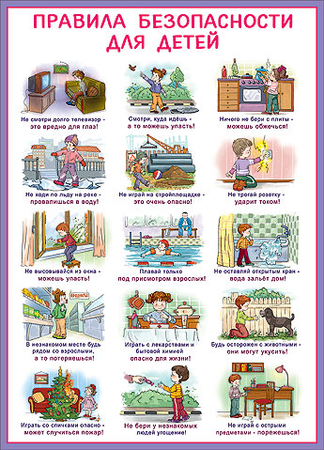
Для того, чтобы обеспечить безопасность ребёнка взрослым необходимо предпринять ряд мер и строго придерживаться основных требований безопасности.
В первую очередь с ребёнком нужно проводить постоянную разъяснительную работу, используя примеры, сказки, рисунки и всё то, что поможет ребёнку понять, какие ситуации бывают опасными, как поступить, попав в них и как их избежать. Учёба пойдёт впустую, если не учитывать и особенности детской психики, которая противится формам «запрещено», «нельзя», «ты обязан» и т.д. Лучше действуют формулы типа: «Давай учиться вместе, помоги мне избавиться от беспокойства за тебя». Ситуации следует проверять в игровой форме, а объяснения лучше подкреплять доступными примерами. Если, например, ребёнок, совсем мал, напомните ему о печальной судьбе семерых козлят, доверившихся волку, или о Красной Шапочке, которой больше повезло.
Второе – родителям необходимо создать ребёнку благоприятные условия в жилище, используя всевозможные защитные механизмы, приспособления и соблюдая самим правила пожарной безопасности.
Еще одно из главных условий безопасности ребенка — это его к вам доверие. Что бы с ним не случилось, он должен знать: папа и мама всегда помогут, и не бояться ничего вам рассказывать. Будьте в курсе того, кто окружает вашего ребенка в гимназии, на детской площадке или в секции. Если ребенок кажется подавленным, расстроенным, осторожно расспросите его, дайте понять, что он всегда может рассчитывать на вашу защиту и поддержку.

https://www.mchs.gov.ru/deyatelnost/bezopasnost-grazhdan/bezopasnost-zhiznedeyatelnosti-detey_4

